Ce médicament peut interagir avec d’autres
molécules.
Hôpital Fondation Adolphe de Rothschild
Pharmacie Hospitalière
Unité de rétrocession
Située rez-de-chaussée Hecht, Niveau 0
Ouverture uniquement
de 9h à 17h du lundi au vendredi
Mail sécurisé : https://www.fo-rothschild.fr/patient/contacter-lunite-de-retrocession-pharmacie

Tel : 01.48.03.69.46

En cas de prescription d’autres traitements ophtalmiques (collyres, pommades), un délai d'au moins 5 minutes doit être respecté entre les instillations afin d'optimiser l'efficacité de chaque collyre.

N’oubliez pas de donner la liste complète de vos médicaments à votre médecin et à votre pharmacien, même ceux vendus sans ordonnance.
Ciclosporine 2 %

Ne prenez pas de nouveaux médicaments sans informer votre médecin ou votre pharmacien.
!
CICLOGRAFT® Collyre

À quoi sert ce médicament ?

Ce médicament est utilisé en prévention du rejet de greffe de cornée chez les patients à risque de rejet et dans d’autres indications ophtalmiques (sécheresse oculaire, inflammation…).
Sa prescription est réservée aux spécialistes en ophtalmologie hospitaliers.
Il est disponible uniquement en rétrocession hospitalière.
Il s’agit d’un médicament en autorisation d’accès compassionnel (AAC, anciennement ATU), dont la délivrance est soumise à autorisation de l’ANSM, pour une durée limitée à la demande du médecin prescripteur.
Il est présenté par boîtes de 30 récipients unidoses de 0.3 mL, conditionnés en sachets (10 unités par sachet) opaques (à l’abri de la lumière), à conserver à température ambiante.

Version Mai 2022

Plan de prise

La posologie est strictement personnelle et vous sera expliquée par votre médecin et votre pharmacien.
Habituellement la posologie est d’une instillation 2 à 3 fois par jour (max. 6/j) pendant plusieurs semaines voire plusieurs mois en fonction de l’indication, de l’efficacité et de votre tolérance au médicament.

Tenir ce médicament hors de la vue
et de la portée des enfants.

A conserver à une température inférieure à 25°C et à l’abri de la
lumière.

N’arrêtez jamais votre traitement et ne modifiez jamais le rythme d’administration sans avis du prescripteur.
Ne prenez pas de dose double pour compenser la dose que vous avez oublié de prendre.
Non recommandé en cas de grossesse ou d’allaitement, parlez-en avec votre médecin. Une contraception efficace doit être utilisée pendant le traitement.

Quelques conseils
Comme tous les médicaments, le Ciclograft® peut provoquer des effets indésirables, mais ils ne surviennent pas systématiquement chez tout le monde :
- Se laver soigneusement les mains
- Inclinez légèrement la tête vers l’arrière
- Tirez doucement la paupière inférieure vers le bas et regardez vers le haut
- Instiller une goutte dans le bas de l’œil puis cligner 2 fois des paupières (meilleure répartition de la goutte sur l’œil).
Douleur oculaire, irritation, sensation de « brulures oculaires » transitoires à l’instillation
Rougeur de la paupière,
Augmentation du larmoiement,
Vision trouble

Des infections locales peuvent survenir

Eviter de toucher l’œil ou les paupières avec l’embout du récipient unidose

- Fermer les yeux pendant 30 secondes et en même temps appuyez légèrement avec votre doigt sur le coin interne de l’œil (meilleure efficacité et réduction du passage du médicament dans le sang).
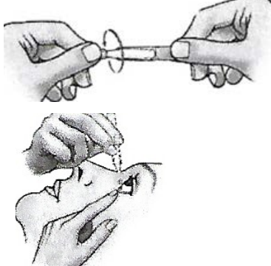

!
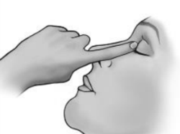

Si vous présentez des effets indésirables persistants, mentionnés ou non ci-dessus, veuillez en informer votre médecin ou pharmacien.

Après ouverture du sachet, conserver les récipients unidoses dans le sachet d'origine, à l'abri de la lumière.
Contactez rapidement votre médecin en cas d’inconfort, de symptômes nouveaux ou encore d’infection oculaire.
Ne pas conserver l’unidose ouverte pour une utilisation ultérieure (mais vous pouvez utiliser la même unidose pour les 2 yeux).
!
Ne pas jeter les emballages, ni les unidoses utilisées ou périmées. Rapportez-les à votre pharmacien de ville (Tri Cyclamed®).

